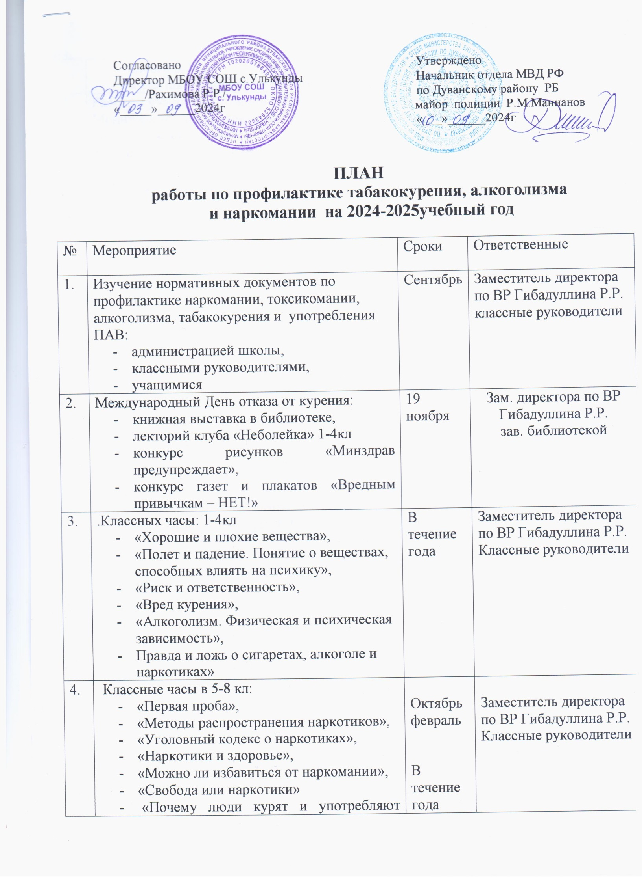

4. | Классные часы в 5-8 кл:  - «Что такое здоровье и как его укреплять»
5. | Работа с учащимися старших классов.  Мониторинг. Анкетирование. Выявление подростков, склонных к употреблению алкоголя, наркотиков, ПАВ, табакокурения или вовлеченных в употребление.  Цикл классных часов:  - «Подросток и наркотики. Взаимосвязь наркомании и других вредных привычек»,  - «Уголовный кодекс о наркотиках»,  - «Взаимоотношения потребителя и продавца наркотиков»,  - «Распространение наркомании и его последствия»,  - «Признаки наркотического опьянения»,  - «Дружба и наркотики»,  - «Можно ли избавиться от наркомании»,  - «Свобода или наркотики»,  - «Подросток и алкоголь»,  - «Вредные привычки и мир криминала» | Сентябрь  март  В течение года | Заместитель директора по ВР Гибадуллина Р.Р.  классные руководители
6. | Встречи, беседы, лекции  - с врачами наркологического диспансера,  - с врачами кожно-венерологического диспансера,  - инспектором ОДН ОМВД  - представителями КДНиЗП | В течение года | Заместитель директора по ВР Гибадуллина Р.Р.
7. | Профилактические и коррекционные беседы с учащимися, склонными к употреблению алкоголя, табакокурения, наркомании, токсикомании и употреблению ПАВ | В течение года | классные руководители
8. | Профилактические и коррекционные беседы с родителями учащихся «группы риска» | В течение года | классные руководители
9. | Родительское собрание «Организация совместной деятельности педагогов, детей и родителей по профилактике вредных привычек» | Январь -февраль | Классные руководители  Учитель ОБЖ
10. | Конкурс рисунков и плакатов «Я выбираю жизнь!». Месячник «За здоровый образ жизни». | Март | Сафина А.А. учитель ИЗО

Заместитель по ВР-Гибадуллина Р.Р.

